
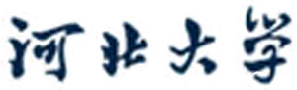

装

订

线

2022届毕业生德育答辩论文

题目：

学 院 中医学院
班 级
姓 名
学 号
指导教师

年 月 日

